**Советы родителям детей младшего школьного возраста по чтению**

**Уважаемые родители!**

Вы, конечно, хотите, чтобы Ваши дети выросли грамотными, культурными, всесторонне развитыми. А это невозможно сделать, если ребенок не любит читать. Успех обеспечен, если Вы самостоятельно займетесь семейным чтением и сумеете направить домашнее чтение своих детей.

Для начала советуем:

* Чаще посещайте библиотеку сами, чтобы вместе с библиотекарем выбрать лучшие детские книги, получить информацию о новых поступлениях.
* Познакомьтесь с литературой по вопросам детского чтения.
* Не читайте все подряд. С помощью библиотекаря составьте программу чтения с учетом возраста, наклонностей, потребностей и интересов всех членов семьи.
* Читайте вместе вслух.
* Постарайтесь чаще беседовать с детьми о прочитанном.
* Помните, что дети любят перечитывать книги. Не стоит протестовать против этого.
* Воспитывайте культуру общения с книгой:
* Знакомьте его с правилами бережного отношения к книге, при необходимости организуйте мелкий ремонт.  Прививайте детям навыки работы с книгой.
* Не ограничивайтесь общением только в своей семье, чаще посещайте вместе с детьми библиотеку.

**Как прививать ребёнку любовь к чтению?**

Разделите час вечернего чтения на две части. Сначала пусть ребёнок читает под контролем взрослых свою книгу или её часть. Продолжительность чтения должна постепенно увеличиваться до 20 минут. А потом взрослые должны начать читать ему другую, «толстую» книгу. Книгу эту надо читать из вечера в вечер, оставляя между страницами закладку. Прежде, чем продолжить чтение, помогите ребёнку вспомнить, на чём вы вчера остановились. Окончив чтение, задайте несколько вопросов для того, чтобы выяснить, как он понял прочитанное, как оценивает происходящие в книге события. Через один – два месяца измените методику работы. Взрослый и ребёнок читают одну и ту же книгу по очереди. Начинать лучше с чтения взрослого. Чередование двух видов деятельности даёт возможность избегать утомления при чтении более сложных текстов.

Несколько позже, когда заметнее, что ребёнок читает текст без особого напряжения, с интересом, можно  с ним договориться, о том, что он днём будет читать самостоятельно две – три страницы, а в час вечернего чтения начнёт с того, что перескажет прочитанное.

Работа по обучению самостоятельному чтению в семье должна продолжаться до тех пор, пока ребёнок не преодолеет трудности, связанные, со слабой техникой чтения. Порой этим приходится заниматься до самого конца обучения  ребёнка в начальной школе.

Интерес к самостоятельному чтению книг быстрее формируется у тех детей, которые растут в читающих семьях. Видя, что в свободную минуту взрослые члены семьи берутся за книгу, ребёнок невольно подражает им.

Родителям нужно учитывать, что собственные возможности читать не удовлетворяют читательских запросов ребёнка. Он по-прежнему с удовольствием слушает чтение взрослых.

Время идёт. Шаг за шагом улучшается техника чтения у ребёнка. После первой самостоятельно прочитанной книги появляется вторая, третья. Но успокаиваться пока ещё преждевременно. До тех пор пока процесс чтения требует от ребёнка значительных усилий, взрослые непременно должны выделять время для контроля чтения и организации работы над книгой.

**Ребёнок читает медленнее всех в классе. Как ему помочь?**

Перед выполнением домашнего задания дайте ребёнку 5 минут читать любой текст, затем приступайте к выполнению домашнего задания по математике; после чего опять 5 минут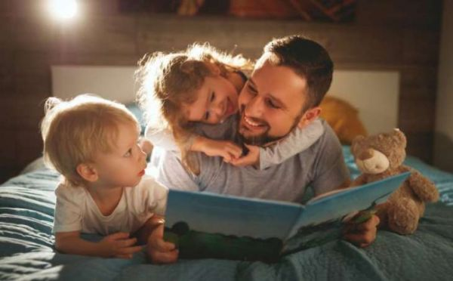 чтения – выполнение домашнего задания по русскому языку. В течение дня усаживайте его за чтение на 5 минут три – четыре раза с промежутками времени в час – полтора. Не забывайте о том, что чтение нужно контролировать и слушать, чтобы исправлять ошибки.

Контролируйте технику чтения. Подберите подходящую детскую книгу с шрифтом, соответствующему в учебнике чтения, отсчитав 100 слов, попросите ребёнка прочитать. Запишите, за какое время был прочитан текст. Задайте несколько вопросов по прочитанному. Запишите, на сколько вопросов после самостоятельного чтения текста ребёнок дал правильные ответы. Через неделю повторите замер. Сдвиги будут заметны и родителям, и ребёнку.  В дальнейшем замеры скорости чтения достаточно проводить один раз в месяц.

Развивайте оперативную память ребёнка при помощи специальных упражнений (прочитать определённое количество слов, затем повторить на память эти  слова).

**Как добиться у детей выразительного чтения**

Ребёнок читает дома текст вслух, обращая внимания на знаки препинания. Расскажите ему, что на точке нужно сделать небольшую паузу (за это время надо сказать вслух «раз – два»). На запятой пауза более короткая («раз»). После этого объяснения предложите ему прочитать, считая вслух. Постепенно нужно перейти от счёта вслух к счёту про себя, за это время у ребёнка выработается твёрдый навык делать паузу на знаках препинания. Такое умение резко повышает понимание прочитанного текста.

**Читайте сами**

Читайте сами, и не только для ребенка, но и для души. Выключайте телевизор и компьютер, берите в руки интересную книжку, а затем обсуждайте в кругу семьи прочитанное.

* Ходите с ребенком в книжный магазин. Изучайте новинки, выбирайте книжки, восторгайтесь, ругайте – проявляйте искренние эмоции. Даже если вы не будете покупать много, ребенок почувствует, что книги играют важную роль в вашей жизни.
* Используйте интересы ребенка к чему-либо. Если он увлечен динозаврами, купите книгу про них. А если вы к тому же сводите его в музей и посмотрите фильмы про динозавров, то чтение книг не покажется ему чем-то скучным и оторванным от действительности.

Положите книги в разных местах квартиры, чтобы они почаще попадались ребенку на глаза. В тот момент, когда он заскучает, у него всегда под рукой окажется книжка, которую он почитает или хотя бы полистает (что тоже неплохо).

* Запаситесь аудиокнигами. Доказано, что дети, которые привыкли слушать аудиокниги, впоследствии становятся заядлыми читателями.
* Читайте ребенку вслух, даже если он уже сам умеет читать. Это создает особенную атмосферу эмоциональной близости, которая очень важна для ребенка. В дальнейшем чтение будет ассоциироваться у него с вашей любовью и вниманием, а значит, он будет читать с радостью.